为什么用橡皮圈发射“纸弹”比空手投掷更有威力？

想一想
物体的加速度因受力而产生。加速度除了与力的大小有关之外，还与什么因素有关？你可以用牛顿第二定律解答橡皮圈发射“纸弹”的问题吗？

用橡皮圈发射“纸弹”比空手投掷，可获得大得多的速率。是不是橡皮圈的弹力比手力大呢？当然不是。因为橡应圈也是被手拉长的，并且橡皮圈往往会被拉断。故手力比橡皮圈的弹力大得多。
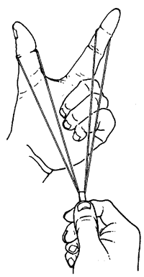
为什么要用橡皮圈发射“纸弹”，而不用手投掷？

牛顿第二运动定律（Newton’s second law of motion）指出：一物体所产生的加速度a与所受的力F成正比，与其质量成反比。
即a＝。
当空手投掷“纸弹”时，肩膊、手臂、手腕等都使劲发力，F不可谓不大。但可惜整体的质量m太大，故手所获得的加速度a很小。因“纸弹”是握在手中，也就是“纸弹”的加速度很小，故飞出的速度也很小。
当利用橡皮圈发射“纸弹”时，橡皮圈的弹力虽然不大，但橡皮圈和“纸弹”的总质量十分小，因此“纸弹”的总质量十分小，因此“纸弹”的加速度就十分大，故能以高速飞出，威力较用手投掷大得多。
用弓射箭比空手投掷更有威力，也是同样道理。

相关物理概念
速率（speed）：运动物体走过的路程与时间的变化率。
加速度（acceleration）：速度对时间的变化率。
质量（mass）：物体所含物质的数量。

